INFORME DE FISCALIZACIÓN AMBIENTAL

INSPECCIÓN AMBIENTAL

CODELCO DIVISIÓN ANDINA

DFZ-2016-679-V-RCA-IA

 | Nombre | Firma
Aprobado | Claudia Pastore Herrera
Elaborado | Patricio Walker Huyghe

Tabla de Contenidos
Tabla de Contenidos 2
1. RESUMEN. 3
2. IDENTIFICACIÓN DEL PROYECTO, INSTALACIÓN, ACTIVIDAD O FUENTE FISCALIZADA 4
2.1. Antecedentes Generales 4
2.2. Ubicación y Layout 5
3. INSTRUMENTOS DE GESTIÓN AMBIENTAL QUE REGULAN LA ACTIVIDAD FISCALIZADA. 7
4. ANTECEDENTES DE LA ACTIVIDAD DE FISCALIZACIÓN. 8
4.1. Motivo de la Actividad de Fiscalización. 8
4.2. Materia Específica Objeto de la Fiscalización Ambiental. 8
4.3. Aspectos relativos a la ejecución de la Inspección Ambiental. 8
4.3.1. Esquema de recorrido por día 9
4.3.2. Detalle del Recorrido de la Inspección. 10
5. HECHOS CONSTATADOS. 11
5.1. Obras y caminos. 11
5.2. Afectación de vegetación azonal 21
6. OTROS HECHOS. 30
7. CONCLUSIONES. 39
8. DOCUMENTACIÓN SOLICITADA Y ENTREGADA. 40
9. ANEXOS. 41

RESUMEN.

El presente documento da cuenta de los resultados de la actividad de fiscalización ambiental realizada el día 01 de marzo de 2016, por la Superintendencia del Medio Ambiente y el Servicio Agrícola y Ganadero, a las instalaciones de CODELCO División Andina.

La División Andina de CODELCO explota desde fines de la década de 1970 el yacimiento cuprífero Río Blanco, ubicado en la cordillera de Los Andes de la V Región de Valparaíso, unos 54 Km al este de la ciudad de Los Andes, sobre los 4.000 m.s.n.m. Las instalaciones de beneficio del mineral se ubican en el valle del Río Blanco, principalmente en forma subterránea (en cavernas). El concentrado de cobre es enviado principalmente en ferrocarril desde las instalaciones de filtración ubicadas en Saladillo hasta el puerto de Ventanas. Además se produce concentrado de molibdeno el cual es despachado en camiones a diversos puntos de tratamiento en el país.

La División Andina abarca una amplia extensión territorial que incluye a varios proyectos con RCA vigente. En esta instancia se fiscalizó el sector ubicado a 3,5 km aproximadamente al norte del rajo, en la ladera poniente de la cuenca del río Blanco, donde se proyecta la instalación del Depósito de Lastres Norte.

Las materias ambientales objeto de la fiscalización incluyeron la verificación de las obras y caminos construidos en la zona, y la afectación de vegetación azonal.

Los resultados permiten concluir que existe una afectación de vegetación azonal debido a los drenajes ácidos provenientes del Depósito de Estériles Donoso, cuyo titular es Anglo American Sur. S.A., y debido a la construcción de un camino cuyo titular es CODELCO División Andina. El referido camino no habría sido identificado durante el procedimiento de evaluación ambiental correspondiente de CODELCO, así como tampoco el sector de vegetación azonal afectado.

Cabe señalar que el sector afectado se encuentra autorizado para la disposición de estériles mineros conforme a la RCA N°029/2012 y RCA N°1808/2006, cuyo titular es CODELCO División Andina.

IDENTIFICACIÓN DEL PROYECTO, INSTALACIÓN, ACTIVIDAD O FUENTE FISCALIZADA

Antecedentes Generales

Identificación de la actividad, instalación, proyecto o fuente fiscalizada:
Codelco División Andina
Región:  Región de Valparaíso | Ubicación específica de la actividad, proyecto o fuente fiscalizada:  División Andina se encuentra ubicada en la parte alta de la cordillera de la V región, a 38 km de la ciudad de Los Andes y a 50 kilómetros al nordeste de Santiago. El sector objeto de la fiscalización se ubica a 3,5 km aproximadamente al norte del rajo, en la ladera poniente de la cuenca del río Blanco.
Provincia:
Los Andes
Comuna:
Los Andes
Titular de la actividad, instalación, proyecto o fuente fiscalizada:  CODELCO | RUT o RUN:  61.704.000-K
Domicilio titular:  Huérfanos 1270, Piso 5, Santiago, Gerencia de Medio Ambiente y Comunidad. | Correo electrónico:  pgutierr@codelco.cl
Teléfono:
(56-2) 26903945
Identificación del representante legal:  Jorge Lagos Rodriguez | RUT o RUN:  10.502.232-8
Domicilio representante legal:  Huérfanos 1270, Piso 5, Santiago. | Correo electrónico:  pgutierr@codelco.cl
Teléfono:
(56-2) 26903945
Fase de la actividad, proyecto o fuente fiscalizada:
Proyecto “Expansión División Andina” (RCA N°29/2002): En Fase de Operación (15/07/2010)

Proyecto “Obras Complementarias Proyecto Expansión División Andina para Ampliación Intermedia a 92 Ktpd” (RCA N°1808/2006): En Fase de Operación (07/03/2013)

Proyecto “Proyecto Modificación Sistema de Manejo de Aguas de Contacto del Depósito de Lastre Norte” (RCA N°40/2011): En Fase de Operación (30/10/2015)

Ubicación y Layout

Figura 1. Mapa de ubicación local (Fuente: Google Earth 2016).

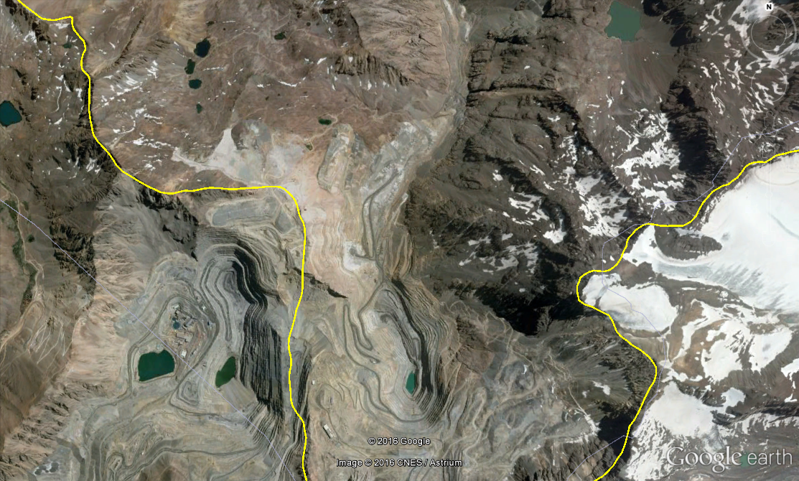
Sector objeto de la inspección
Depósito de Lastres Norte (DLN)
Río Blanco
Depósito de Estériles Donoso
REGIÓN DE VALPARAÍSO
REGIÓN METROPOLITANA
Rajo Mina Los Bronces
Rajo Mina Andina
Coordenadas UTM de referencia
Datum: WGS84 | Huso: 19 | UTM N: 6.334.512 | UTM E: 381.997
Ruta de acceso: El acceso se realizara a través de la Ruta Internacional 60-CH y luego por la Ruta E-767, Río Blanco-Saladillo. Desde la intersección de ambas se debe recorrer por la Ruta E-767 hasta el fin del camino. Desde este sector se utiliza un camino existente de uso industrial que permite acceder a las instalaciones.

Figura 2. Layout del proyecto (Fuente: Google Earth 2016).
Obras tipo plataforma
(CODELCO Andina)
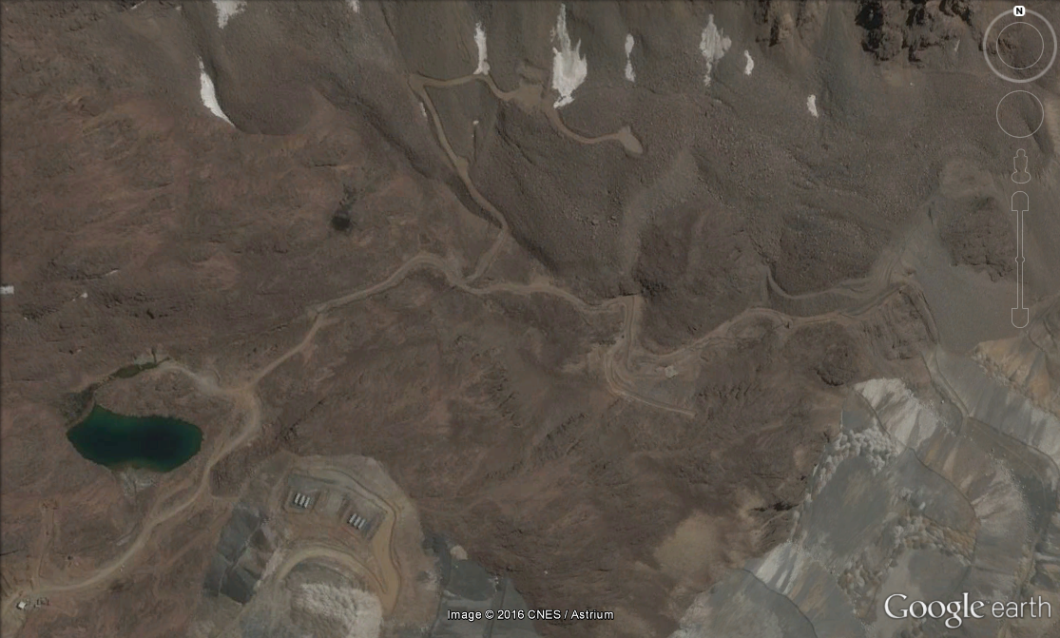
Camino
(CODELCO andina)
Obras de manejo de aguas
(CODELCO Andina)
Depósito de Lastres Norte
(CODELCO Andina)
Sector de obras de Anglo American Sur S.A. asociadas al proyecto “Depósito de Estériles Donoso”
Depósito de Lastres Norte
(CODELCO Andina)

INSTRUMENTOS DE GESTIÓN AMBIENTAL QUE REGULAN LA ACTIVIDAD FISCALIZADA.

Identificación de Instrumentos de Gestión Ambiental que regulan la actividad, proyecto o fuente fiscalizada.
N° | Tipo de instrumento | N°/  Descripción | Fecha | Comisión / Institución | Nombre de la actividad, proyecto o fuente regulada | Comentarios | Instrumento fiscalizado
1 | RCA | 29/2012 | 15/02/2002 | CONAMA Dirección Ejecutiva | Expansión División Andina | - | SI
2 | RCA | 1808/2006 | 24/07/2006 | CONAMA Dirección Ejecutiva | Obras Complementarias Proyecto Expansión División Andina para Ampliación Intermedia a 92 Ktpd | - | SI
3 | RCA | 40/2011 | 25/01/2011 | SEA Dirección Ejecutiva | Proyecto Modificación Sistema de Manejo de Aguas de Contacto del Depósito de Lastre Norte | - | SI

ANTECEDENTES DE LA ACTIVIDAD DE FISCALIZACIÓN.

Motivo de la Actividad de Fiscalización.

Motivo:  No Programada. | Descripción del motivo:  Actividad de oficio.

Materia Específica Objeto de la Fiscalización Ambiental.

- Obras y caminos
- Afectación de vegetación azonal

Aspectos relativos a la ejecución de la Inspección Ambiental.

Fecha de realización:  01 de marzo de 2016 | Hora de inicio:  10:45 |  | Hora de finalización:  15:45
Fiscalizador encargado de la actividad:  Patricio Walker H. |  |  | Órgano:  SMA
Fiscalizadores participantes:  Patricio Walker H.  Mario Ahumada C. |  |  | Órgano(s):  SMA  SAG
Existió oposición al ingreso: NO |  | Existió auxilio de fuerza pública: NO
Existió colaboración por parte de los fiscalizados: SI |  | Existió trato respetuoso y deferente: SI
Entrega de antecedentes solicitados: NO |  | Entrega de acta: SI (Disponible en Anexo 1)
Observaciones:

Esquema de recorrido por día
9
6
5
4
8
7
3
2
1
Figura 3. Recorrido y Estaciones del día de inspección (01/03/2016)

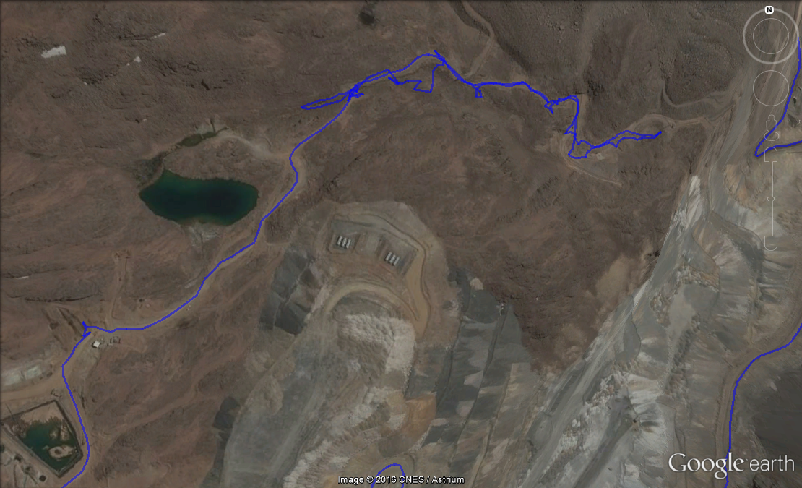

Detalle del Recorrido de la Inspección.

N° de estación | Nombre | Descripción estación
1 | Obras Anglo 1 | Obras pertenecientes a Anglo American Sur S.A. en el marco del proyecto “Depósito de Estériles Donoso” orientadas al manejo de los drenajes ácidos.
2 | Obras Anglo 2 | Obras pertenecientes a Anglo American Sur S.A. en el marco del proyecto “Depósito de Estériles Donoso” que delimitan zona de vegas.
3 | Camino 1 | Tramo del camino en que se constata una intervención de vegas.
4 | Sector Seco | Sector de la vega que se encontró seco.
5 | Camino 2 | Tramo del camino en que se constata una intervención de vegas.
6 | Camino 3 | Tramo del camino en que se constata una intervención de vegas.
7 | Camino 4 | Tramo del camino en que se constata una intervención de vegas.
8 | Obras de manejo de agua | Sector donde se pueden observar distintas obras de manejo de agua.
9 | Vegas en sector terminal | Zona de vegas en el sector terminal de la cuenca, aguas arriba de la obra de entubamiento.

HECHOS CONSTATADOS.

Obras y caminos.

Número de hecho constatado: 1 | Estación N°: 3, 4, 5, 6, 7, 8, 9 y Examen de Información.
Documentación solicitada y entregada:
Durante la Actividad de Inspección se requirió al Titular:
- Indicar cuál es la Resolución de Calificación Ambiental y el respectivo Considerando bajo el cual se encuentra autorizada la construcción del camino motivo de la inspección.
- Indicar el año en que se inició la construcción del camino.
- Informar qué tipo de obra se encuentra construida en el sector del camino que no pudo ser inspeccionado. En particular se debe indicar tipo de obra, propósito, RCA, año de construcción.
Mediante Carta N°GSRI 15/16, de fecha 11 de marzo de 2016, el Titular remitió sus respuestas.
Exigencia(s):
Apartado 3.3.1.9 de la DIA del “Proyecto Modificación Sistema de Manejo de Aguas de Contacto del Depósito de Lastre Norte”, RCA N°40/2011
“a) Intercepción y desvíos de aguas de escorrentías.
La construcción de las obras de intercepción y desvíos de aguas de escorrentías, se inicia con la preparación del terreno la cual consiste en establecer plataformas en donde se emplazarán las obras. Posteriormente, por el sur de ambas laderas se conectará con el túnel de desvío del río Blanco mientras que en el sector norte de ambas laderas se conducirán estas aguas de escorrentías hacia el cauce del río aguas abajo del puente El Chivato. Se utilizarán los caminos existentes para la preparación del terreno y la construcción de las obras” (énfasis agregado).

Considerando 3.5.2.b) de la RCA N°40/2011
“b) Conducción de aguas de escorrentías de laderas:
El Proyecto contemplará obras lineales del tipo zanja colectora, tubería y canal, para desviar las aguas de escorrentías en la ladera de los cerros, entregándolas al Río Blanco en su cauce natural, fuera de los límites del depósito, o entregándolas al túnel de desvío Río Blanco mediante piques u obras similares, según el sector que se trate.
Específicamente, las aguas de escorrentía superficial interceptadas en la ladera oriente serán restituidas en dos sectores, el primero corresponderá a una obra de descarga conformada por una cámara de captación, tubería de conducción y empedrado en el punto de entrega a la quebrada, la cual se ubicará en el extremo norte de la obra de conducción y el segundo, ubicado en el extremo sur, corresponderá a una obra de conexión al túnel de desvío al Río Blanco, sistema conformado por una cámara de captación, tubería de conducción, desarenador, pique, cámara disipadora y conexión al túnel de desvío, desde donde serán restituidas a dicho río, aguas abajo del DLN.
La restitución de las aguas de escorrentía de la ladera poniente se realizará también en dos sectores, y corresponderán en ambos casos a obras de descarga por quebrada conformadas por una cámara de captación, tubería de conducción y empedrado en el punto de entrega a la quebrada.
(…)
Los planos con el detalle de las obras de manejo de las aguas de escorrentías se presentan en el Anexo A de la DIA”.
Hechos:
En el Acta de Inspección Ambiental quedó consignado lo siguiente:
“En el sector que se encuentra por sobre el Botadero de Lastres Norte (DLN) se encuentra un camino, propiedad de CODELCO, el cual recorre desde la parte alta del DLN hacia aguas abajo por la quebrada El Choclo.
El camino tiene dos ramales. El ramal principal conduce a unas obras de captación y desvío de escorrentía natural, con el fin de que no ingresen al DLN. El agua captada es finalmente restituida en otro punto aguas abajo. En el ramal secundario no fue posible constatar las obras a las cuales conduce debido al mal estado del camino. Al respecto, se solicitará información al Titular
(…)
El Sr. Juan Carlos Jofré, Jefe de Sustentabilidad de la Vicepresidencia, señaló que el camino se utilizó para la construcción de las obras, y actualmente se utiliza para realizar inspecciones y mantenimiento. Lo anterior se realiza ocasionalmente y durante el período estival, que es cuando existe acceso al lugar”.

El camino aludido se aprecia en la Figura 4, mientras que las obras de captación y desvío de escorrentía se muestran en las Fotografías 1 a 4.
La información a la cual se refiere el Acta de Inspección Ambiental fue requerida al Titular, y su análisis se presenta a continuación.

Resultado(s) examen de Información:
En la respuesta emitida por el Titular en razón de los requerimientos de información consignados en el Acta de Inspección Ambiental, se indica lo siguiente.
- El camino fue construido en dos etapas, la primera en la década de 1980 y la segunda durante el año 2011 (ver Figura 5 y 6). Según las materias objeto de la inspección ambiental, la etapa de interés corresponde a la construida en el año 2011.
- La construcción de la segunda etapa fue desarrollada para cumplir una doble finalidad. Por una parte, para la ejecución de dos sondajes puntuales de línea base (ver Figura 7 y Fotografía 5) y, por la otra, para acceder a la construcción -y actualmente a la mantención- de obras del Sistema de Manejo de Aguas de Contacto del Depósito Lastre Norte de la División Andina (ver Figura 8).
- El Titular informa que dado que las plataformas para sondajes de línea base no son obras tipificadas en el artículo 10° de la Ley N°19.300, ni en el artículo 3° del Reglamento del SEIA, la ejecución de estas labores no fue sometida a evaluación ambiental.
- Las otras obras a las cuales se refiere fueron autorizadas en la RCA que aprobó el proyecto “Modificación Sistema de Manejo de Aguas de Contacto del Depósito Lastre Norte” (Res. Ex. Nº 40 de 2011, de la Dirección Ejecutiva del Servicio de Evaluación Ambiental). Específicamente, el camino se utilizó para acceder al área en que, según lo establecido y autorizado en el considerando 3.5.2.b) de la mencionada RCA, debían construirse las obras de captación y conducción de aguas de escorrentías de la ladera poniente, en el sector denominado “P15”. La extensión del camino en este ramal constituía la única vía posible para acceder a la zona P15 y, por lo tanto, resultaba imprescindible para la construcción de las obras del sistema de manejo de aguas de no contacto poniente recién indicadas.
- Cabe precisar que la localización de la extensión del camino en su totalidad se configuró para utilizar áreas que se ubican en la zona en que se desarrollan las operaciones de División Andina -desde la década del 70- dentro del área autorizada ambientalmente para la depositación de lastre, de acuerdo a la RCA 029/2002 y la RCA 1808/2006.

Conclusión:
De los Hechos Constatados y del Examen de Información de la documentación entregada por el Titular, es posible concluir que:
- Durante el año 2011 CODELCO División Andina amplió el trazado de un camino existente, el cual recorre una zona en que existen vegas con vegetación azonal. Esta ampliación no fue considerada explícitamente durante el procedimiento de evaluación ambiental.
- Dicho camino fue construido con el fin de dar acceso a dos actividades, entre ellas la construcción y mantención de obras de desvío de escorrentía lateral de la ladera poniente del Depósito de Lastres Norte, asociada al proyecto “Modificación Sistema de Manejo de Aguas de Contacto del Depósito Lastre Norte” (RCA N°40/2011).
- En el sector donde se encuentra el camino se proyecta la construcción del Botadero de Estériles N°2 (también llamado Depósito de Lastres Norte, DLN), que forma parte del proyecto “Expansión División Andina (RCA N°029/2002), cuyo fin era ampliar la capacidad a un promedio de 140 Ktpd (ver Figura 9). Mediante RCA N°1808/2006 fue calificado favorablemente el proyecto “Obras Complementarias Proyecto Expansión División Andina para Ampliación Intermedia a 92 Ktpd”, que contempló un modificación al anterior proyecto, con el fin de implementar una ampliación intermedia a 92 Ktpd, y que introdujo modificaciones al sector del Botadero de Estériles (ver Figura 10 y 11).
- El referido camino se emplaza en su totalidad bajo la superficie proyectada para el Depósito de Estériles N°2, conforme la RCA N°029/2002 y RCA N°1808/2006.

Registros
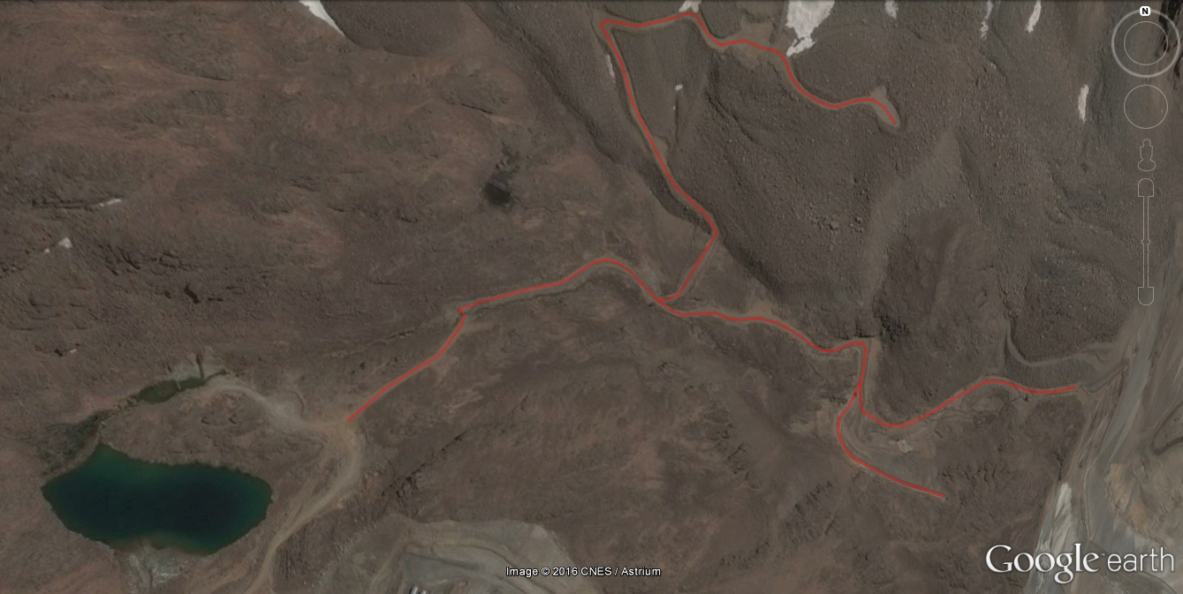
Obras de captación y desvío de escorrentía
Figura 4. | Fecha: 22/02/2016 (Google Earth)
Descripción de medio de prueba:
La Figura muestra una imagen satelital en la cual se aprecia la extensión del camino constatado durante la inspección. En rojo se ha superpuesto el trazado del camino según el recorrido que se advierte en la imagen satelital. En el recuadro blanco se muestra el sector donde se emplazan las obras de captación y desvío de escorrentía constatadas en terreno.

Registros
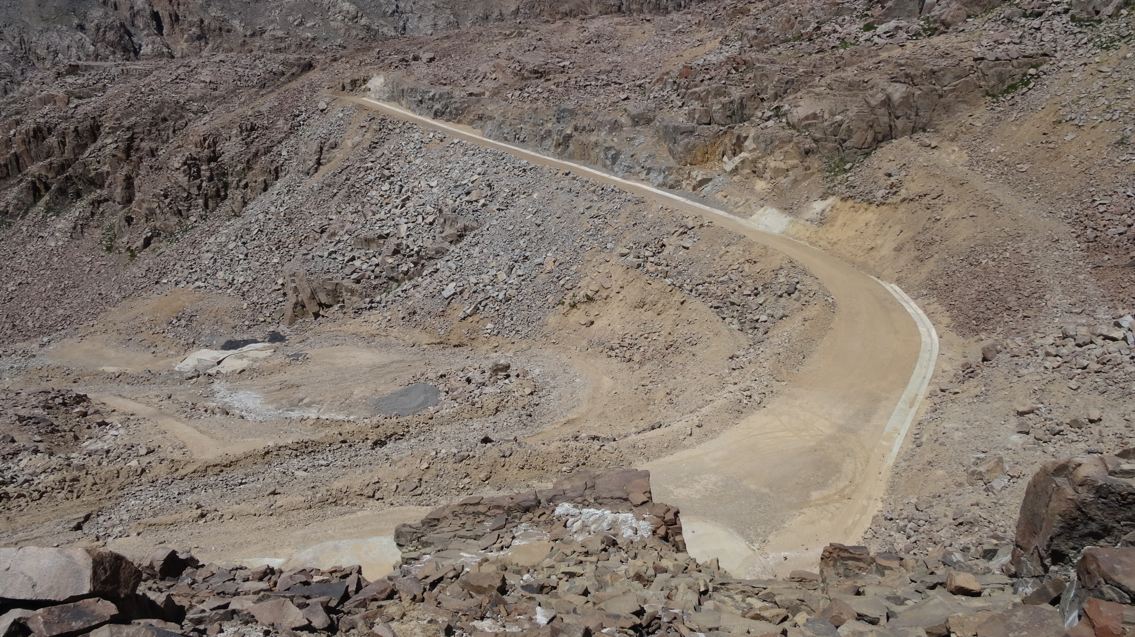 |  |  | 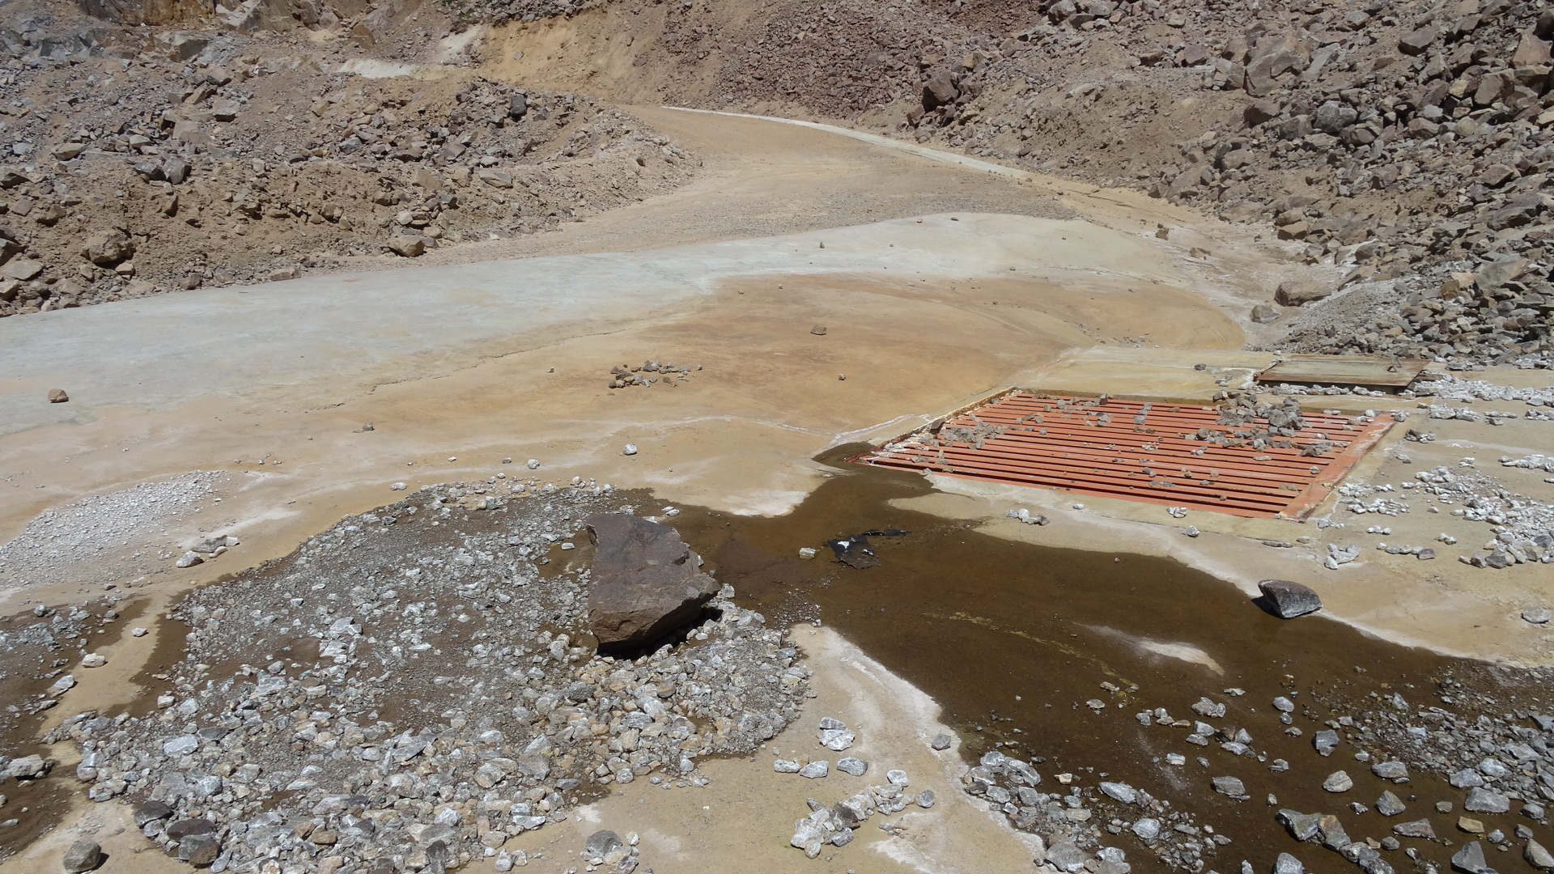
Fotografía 1. | Fecha: 01/03/2016 |  | Fotografía 2. | Fecha: 01/03/2016
Coordenadas DATUM WGS84 HUSO 19 | Coord. Norte: 6.334.498 | Coord. Este: 382.342 | Coordenadas DATUM WGS84 HUSO 19 | Coord. Norte: 6.334.489 | Coord. Este: 382.381
Descripción medio de prueba:  Se observa una obra tipo “canal de contorno” que permite captar escurrimientos de laderas. |  |  | Descripción medio de prueba:  En uno de los extremos del canal de contorno se observa un sumidero con rejilla para la exclusión de detritos.

Registros
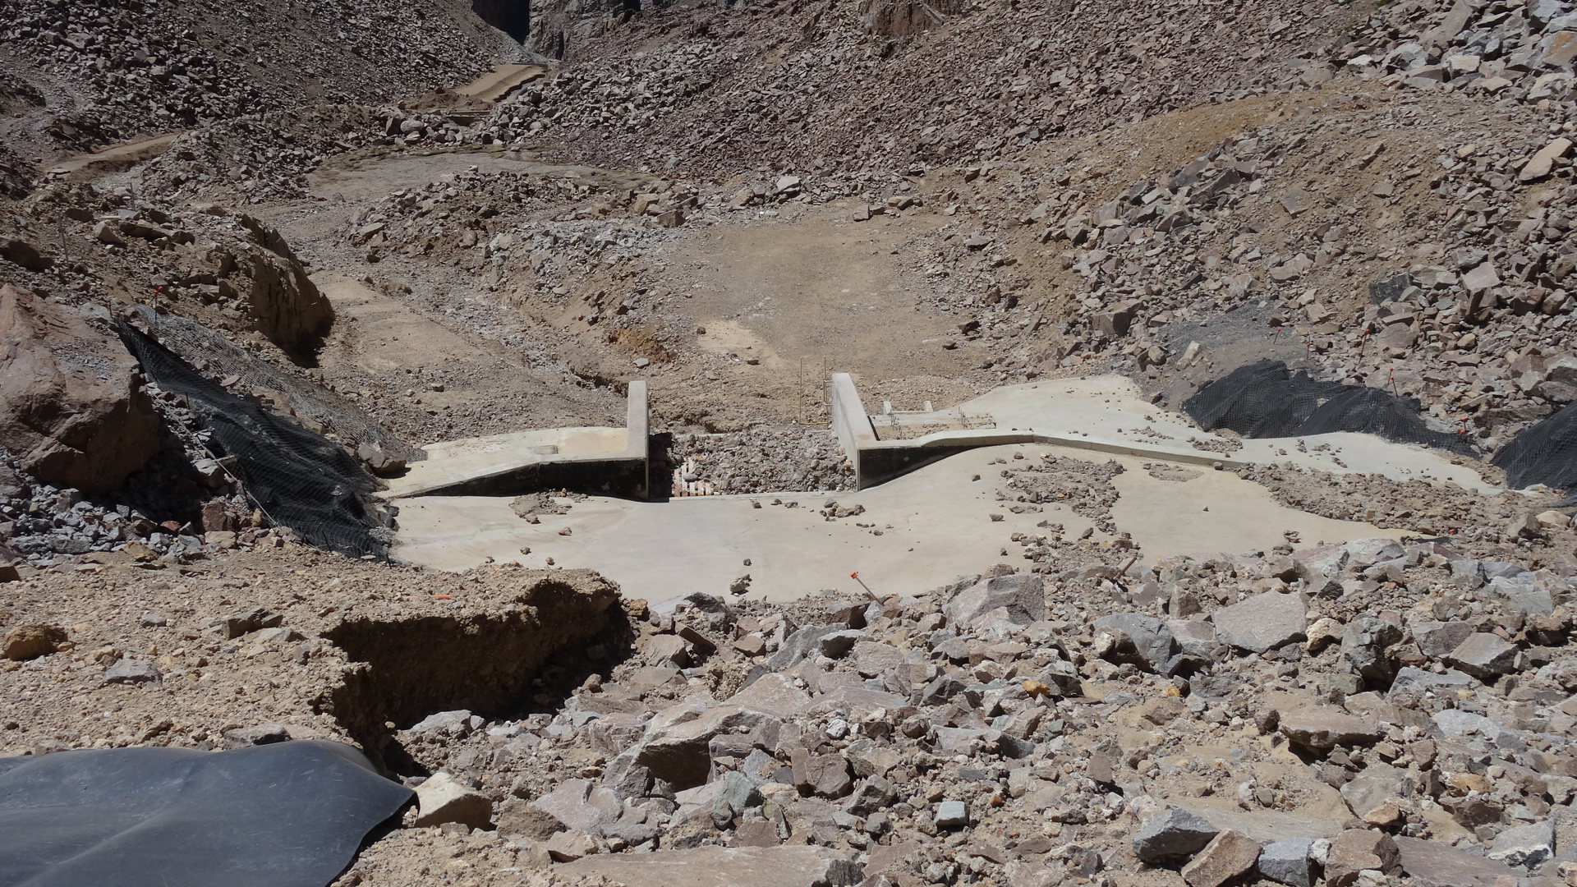 |  |  | 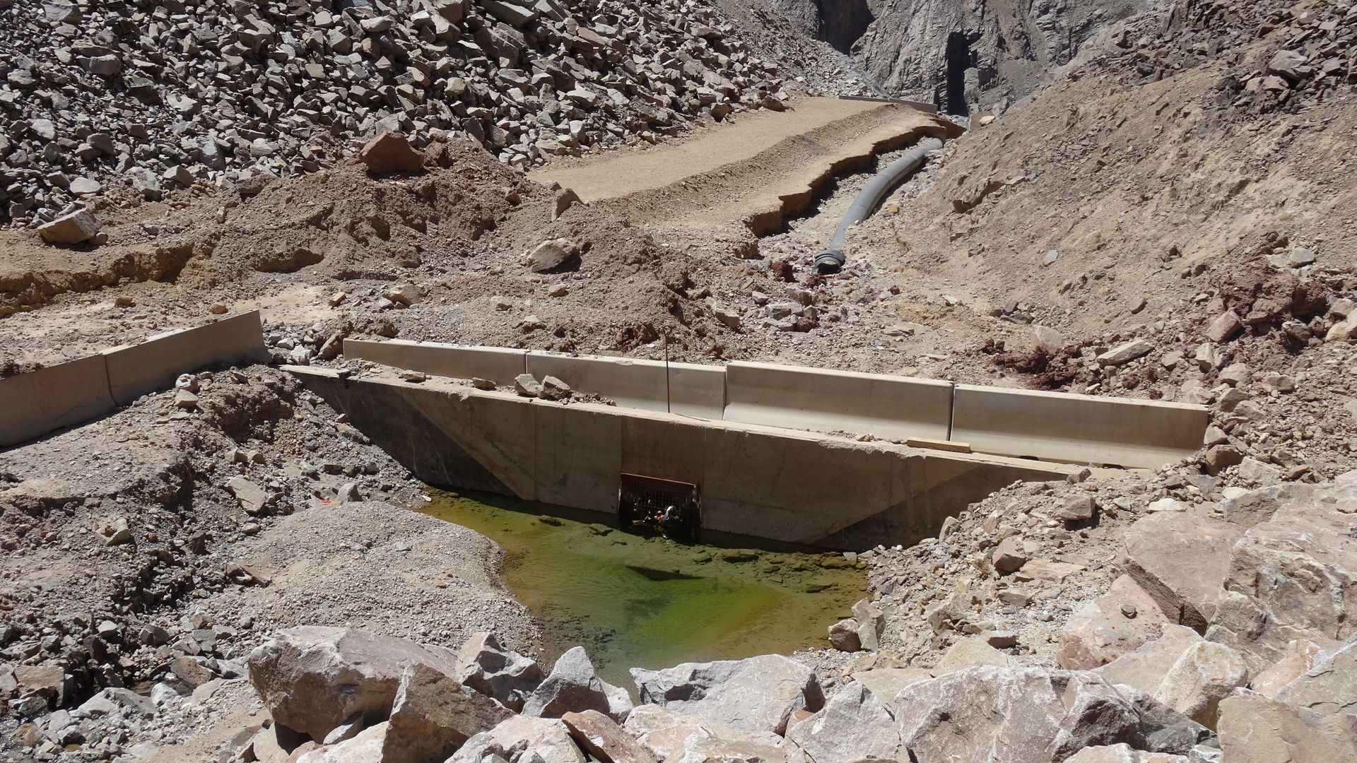
Fotografía 3. | Fecha: 01/03/2016 |  | Fotografía 4. | Fecha: 01/03/2016
Coordenadas DATUM WGS84 HUSO 19 | Coord. Norte: 6.334.437 | Coord. Este: 382.421 | Coordenadas DATUM WGS84 HUSO 19 | Coord. Norte: 6.334.481 | Coord. Este: 382.586
Descripción medio de prueba:  Se observa una obra que permite encausar el escurrimiento y que cuenta con una rejilla para la exclusión de detritos. |  |  | Descripción medio de prueba:  Se aprecia una obra de captación que permite entubar el escurrimiento de la quebrada.

Registros
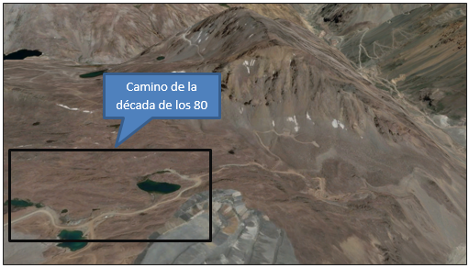  Fuente: Información provista por el Titular en respuesta a los requerimientos  realizados por medio del Acta de Inspección Ambiental. |  | 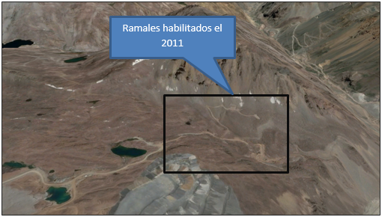  Fuente: Información provista por el Titular en respuesta a los requerimientos  realizados por medio del Acta de Inspección Ambiental.
Figura 5. | Fecha: | Figura 6. | Fecha:
Descripción medio de prueba:  Parte del camino construida en la década de 1980. |  | Descripción medio de prueba:  Parte del camino construida durante el año 2011.

Registros
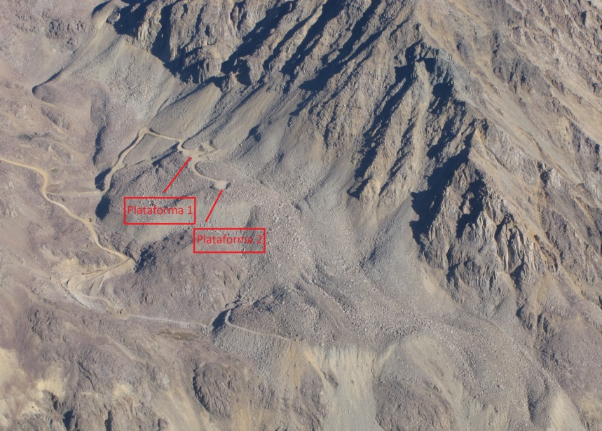  Fuente: Imagen provista por el Titular en respuesta a los requerimientos realizados por medio del Acta de Inspección Ambiental. |  | 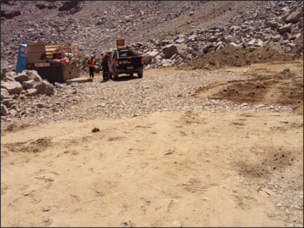  Fuente: Fotografía provista por el Titular en respuesta a los requerimientos realizados por medio del Acta de Inspección Ambiental.
Figura 7. | Fecha: 01/03/2016 | Fotografía 5. | Fecha: 01/03/2016
Descripción medio de prueba:  Se observa la ubicación de las dos plataformas a las cuales se refiere el Titular. |  | Descripción medio de prueba:  Fotografía de la superficie una de las plataformas construidas.

Registros
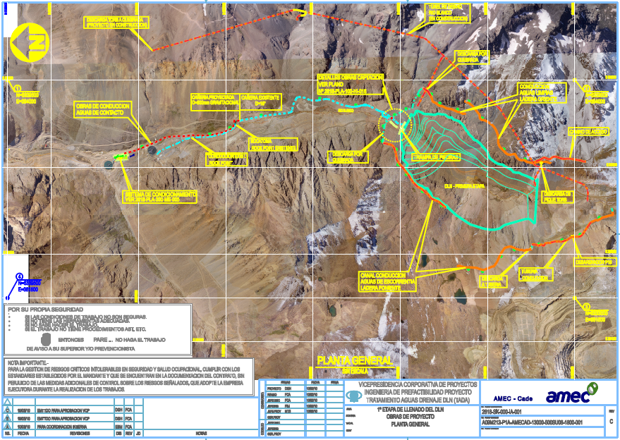
Sector donde se ubica el camino
Obras de desvío de escorrentía lateral
Figura 8. | Fecha:
Descripción de medio de prueba:
La Figura muestra una la imagen contenida en el Anexo A-11 de la DIA del “Proyecto Modificación Sistema de Manejo de Aguas de Contacto del Depósito Lastre Norte”. En la imagen se indica el sector donde se ubica el camino, y las obras de desvío de escorrentía lateral de la ladera poniente del Depósito de Lastres Norte (DLN).

Registros
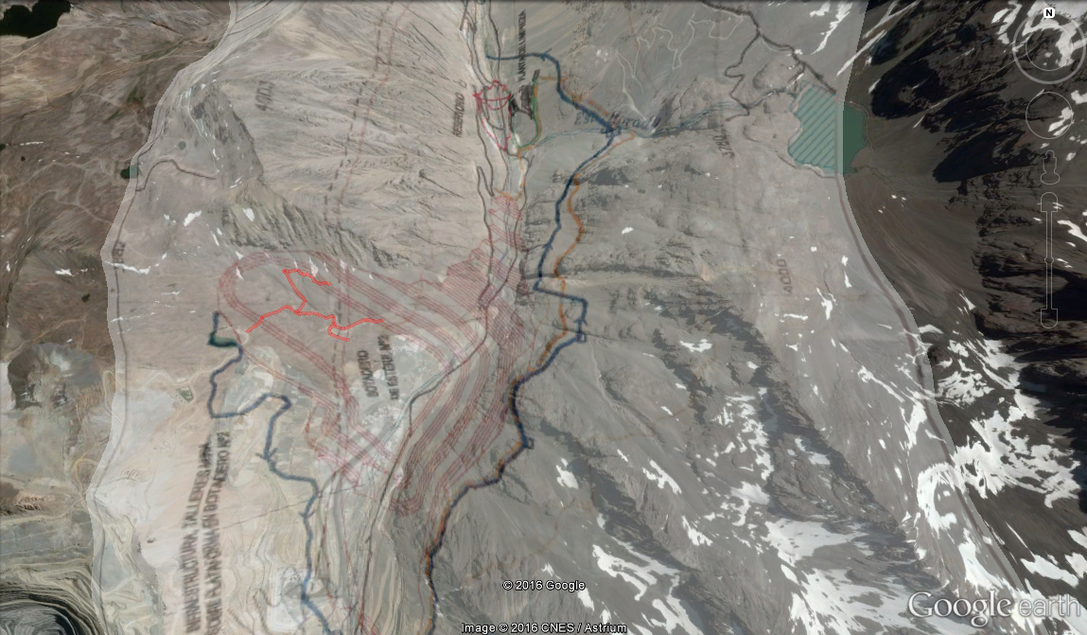
Camino
Canal de contorno
Botadero de Estériles N°2
Figura 9. | Fecha:
Descripción de medio de prueba:
La Figura muestra una imagen satelital a la cual se le sobrepuso parte de la Figura 2.10 del capítulo “Descripción del Proyecto”, del EIA del proyecto “Expansión División Andina”, calificado favorablemente mediante RCA N°029/2002. Se aprecia que el camino se emplaza en su totalidad bajo la superficie proyectada para el Depósito de Estériles N°2.

Registros
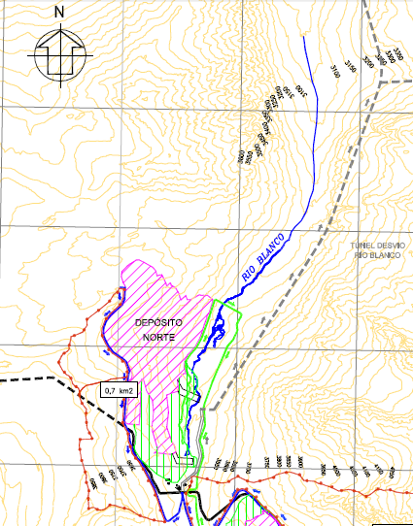  Sector del camino  Fuente: Figura N°4 del Adenda N°2 del procedimiento de evaluación ambiental que dio origen a la RCA N°1808/2006. Se agregó ubicación del humedal. |  | 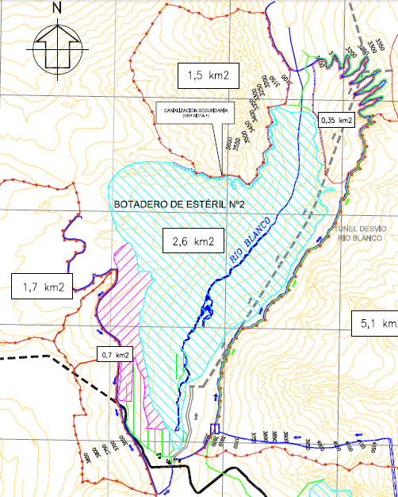  Sector del camino  Fuente: Figura N°5 del Adenda N°2 del procedimiento de evaluación ambiental que dio origen a la RCA N°1808/2006. Se agregó ubicación del humedal.
Figura 10. | Fecha: | Figura 11. | Fecha:
Descripción medio de prueba:  Achurado en morado se observan las obras que corresponden al depósito de estériles asociado a 92 KTPD. Se observa que el sector donde se habilitó el camino no se traslapa con la ubicación del depósito de estériles. |  | Descripción medio de prueba:  Achurado en morado se observan las obras que corresponden al depósito de estéril asociado a 92 KTPD, mientras que achurado en celeste se observan las obras que corresponden al depósito de estéril asociado a 140 KTPD. Se observa que el sector donde se habilitó el camino quedaría cubierto por el depósito de estéril asociado a 140 KTPD.

Afectación de vegetación azonal

Número de hecho constatado: 2 | Estación N°: 3, 4, 5, 6, 7 y 9.
Hecho(s):
Durante la Actividad de Inspección Ambiental se pudo constatar lo siguiente:
- En el sector recorrido se constató la existencia de un estero asociado a los deshielos, el cual permite el desarrollo de vegetación azonal del tipo “vegas pulvinadas” en su cauce.
- Se constató en diversos sectores vegetación en un estado de mantillo, con pérdida de compactación en la estructura. Se pudo identificar restos de hojas de Patosia y Zameioscirpus.
- El camino al cual se refiere el Hecho Constatado N°1 corre paralelo al estero, interviniéndolo en cuatro secciones o tramos en que se corta el estero y la vegetación, o parte de ellos. Dichos sectores se indican en la Figura 12, cuyo detalle se presenta en las fotografías que se indican en la misma Figura.
- La intervención se da tanto por una afectación directa (vegetación removida o sepultada, caso de las Fotografías 6, 8, 9 y 10), como indirecta producto de la modificación del cauce y la consecuente alteración del escurrimiento que alimenta a la vegetación (caso de la Figura 10).
- En la mayoría de los sectores la vegetación se encontró sulfatada, lo cual se relaciona con la generación de drenajes ácidos provenientes del proyecto “Depósito de Estériles Donoso” (RCA N°029/2004), cuyo titular es Anglo American Sur S.A. Esta situación, que es previa a la construcción del camino, se traduce también en una afectación de la vegetación, debido a las características químicas del drenaje ácido, lo cual motivó un procedimiento administrativos sancionador que culminó mediante la dictación de la Res. Ext. N°363 del 04/05/2015, y en el cual se reconoció una afectación estimada en 14.654 m2.
- La situación anterior contrasta con la situación de una vega de similares características cuya fuente de agua proviene de un aporte lateral, y que no ha sido intervenida por los drenajes ácidos ni por el camino (ver Fotografía 8). Dicha vega puede ser considerada como un “control” del estado natural de las vegas del sector.
- Se pudo observar la presencia de fauna asociada a la zona de vegas que se encuentran afectadas (ver Fotografía 15 y 16).

La situación constatada permite reconocer que existe un impacto sobre la vegetación azonal producido por los drenajes ácidos provenientes del proyecto “Depósito de Estériles Donoso” (RCA N°029/2004), cuyo titular es Anglo American Sur S.A., al cual se añade un impacto adicional por la intervención debido a la construcción del camino por parte de CODELCO División Andina.

Registros
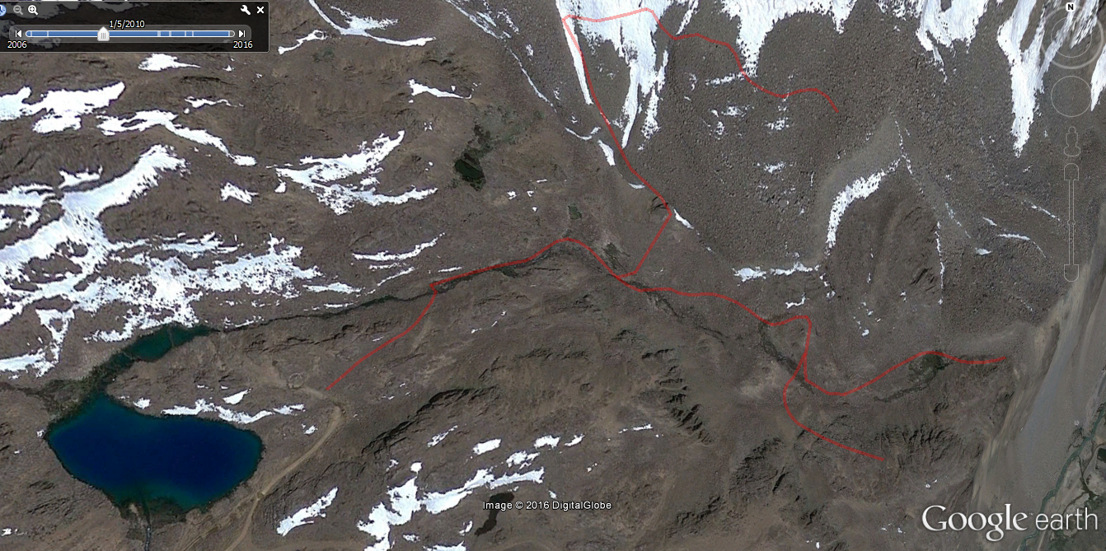
Fotografías 11 a 14
Fotografía 10
Fotografía 7
Fotografía 8
Fotografía 9
Fotografía 6
Figura 12. | Fecha: 05/01/2010 (Google Earth)
Descripción de medio de prueba:
La Figura muestra una imagen satelital en la cual se observa el sector que presenta ocasionalmente escurrimiento de agua, y en el cual se desarrolla el humedal. A la imagen se la ha superpuesto el trazado del camino (en rojo), y se indican en recuadros rojos los sectores observados en la Inspección donde fue posible constatar una intervención del humedal.

Registros
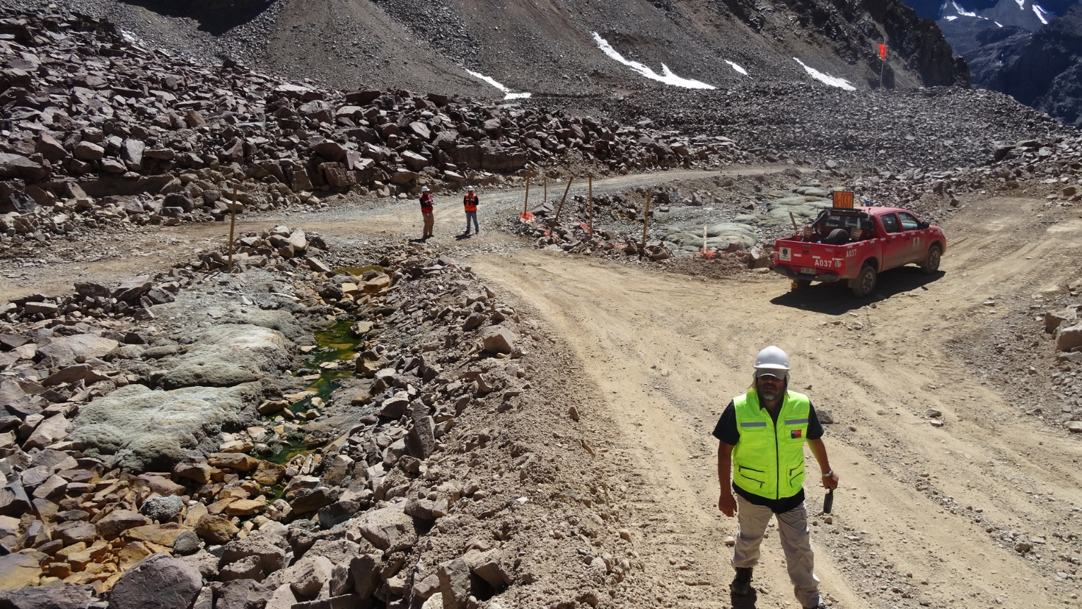
Humedal
Fotografía 6. | Fecha: 01/03/2016
Coordenadas DATUM WGS84 HUSO 19 | Coord. Norte: 6.334.507 | Coord. Este: 381.984
Descripción de medio de prueba:
En la fotografía se aprecia que el camino cruza el humedal, produciendo una fragmentación de este.
Se observa además la vegetación cubierta de una costra color blanquecino que se asocia a sulfatación.

Registros
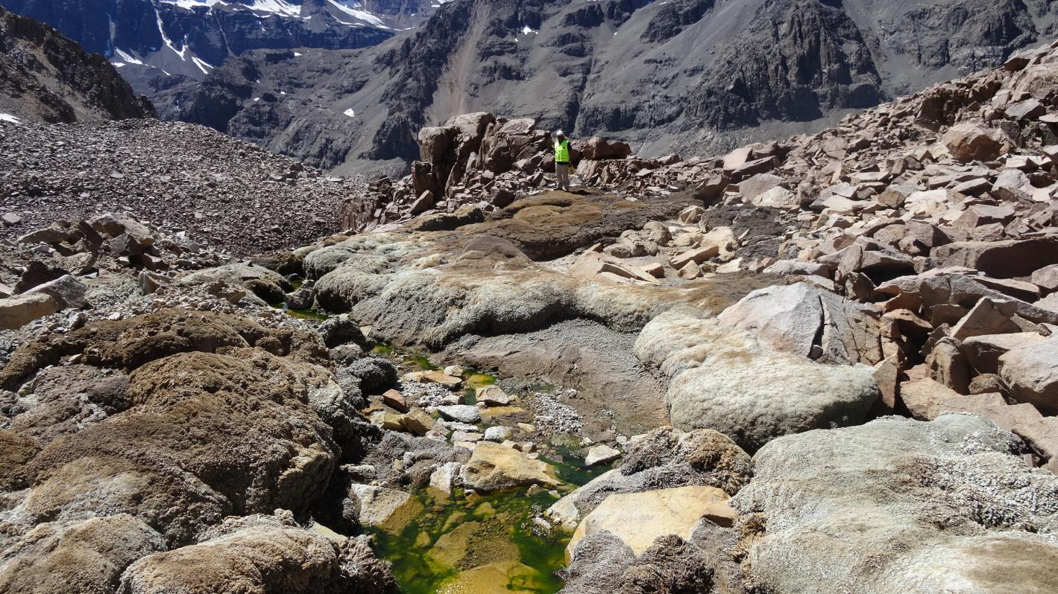
Sector de vegetación seca
Vegetación sulfatada
Fotografía 7. | Fecha: 01/03/2016
Coordenadas DATUM WGS84 HUSO 19 | Coord. Norte: 6.334.523 | Coord. Este: 382.033
Descripción de medio de prueba:
En la fotografía se observa un sector que no se encuentra intervenido directamente por el camino, sin embargo la vegetación se encuentra con evidentes signos de afectación.
En dicho sector se observa la vegetación sulfatada, además de zonas en donde la vegetación se encuentra seca.

Registros
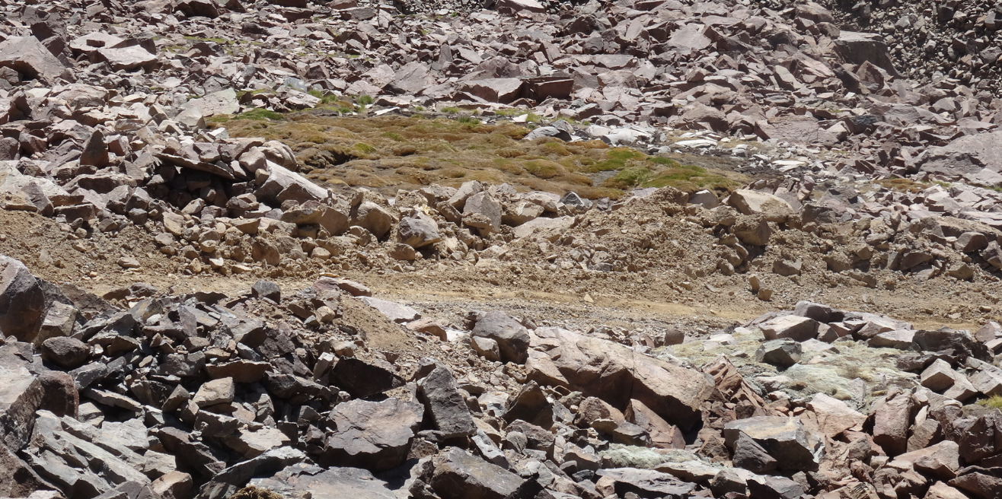
Humedal intervenido por el camino y sulfatado
Humedal que recibe aportes laterales. No se observa sulfatado.
Fotografía 8. | Fecha: 01/03/2016
Coordenadas DATUM WGS84 HUSO 19 | Coord. Norte: 6.334.592 | Coord. Este: 382.114
Descripción de medio de prueba:
En la fotografía se aprecia que el camino interviene parte del humedal.
Se puede apreciar también el contraste entre el color de un humedal que recibe aportes laterales de agua, y un humedal que recibe aportes del cauce principal y que se encuentra cubierto de una costra color blanquecino asociada a sulfatación.

Registros
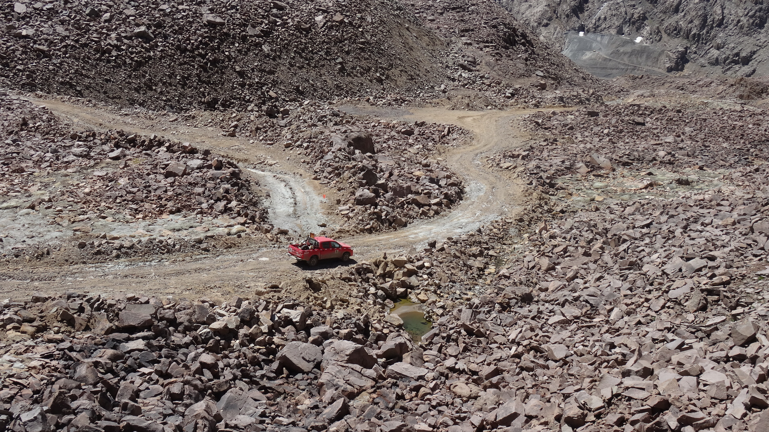
Humedal
Fotografía 9. | Fecha: 01/03/2016
Coordenadas DATUM WGS84 HUSO 19 | Coord. Norte: 6.334.531 | Coord. Este: 382.086
Descripción de medio de prueba:
En la fotografía se aprecia que el camino cruza el humedal, produciendo una fragmentación de este.
Se observa además la vegetación del cauce principal, y parte del camino, cubiertos de una costra color blanquecino que se asocia a sulfatación.

Registros
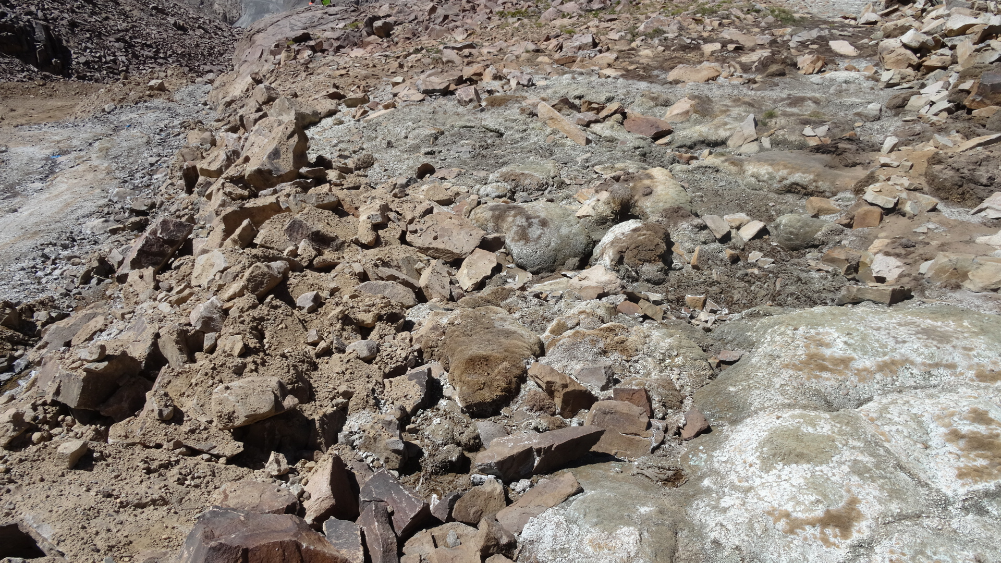
No se observa flujo en el humedal
El camino actúa como flujo preferente para el escurrimiento
Sector del humedal intervenido por el camino
Fotografía 10. | Fecha: 01/03/2016
Coordenadas DATUM WGS84 HUSO 19 | Coord. Norte: 6.334.525 | Coord. Este: 382.317
Descripción de medio de prueba:
En la fotografía se aprecia que el camino interviene parte del humedal. Se constata también que el humedal no presenta escurrimiento, y que el flujo es encausado por el camino.
Se observa además la vegetación cubierta de una costra color blanquecino que se asocia a sulfatación.

Registros
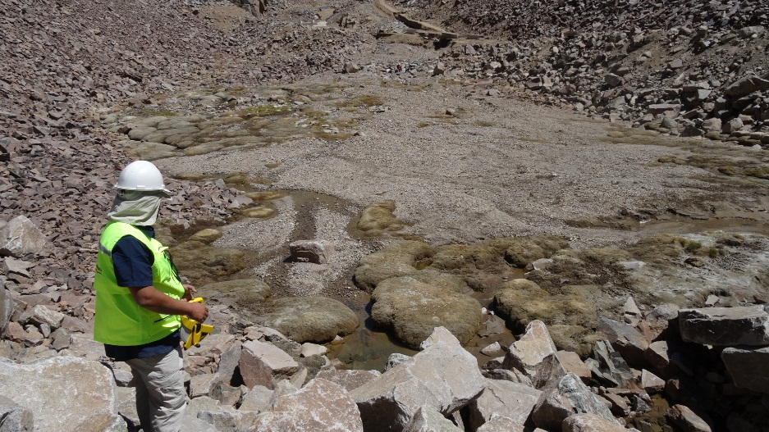 |  |  | 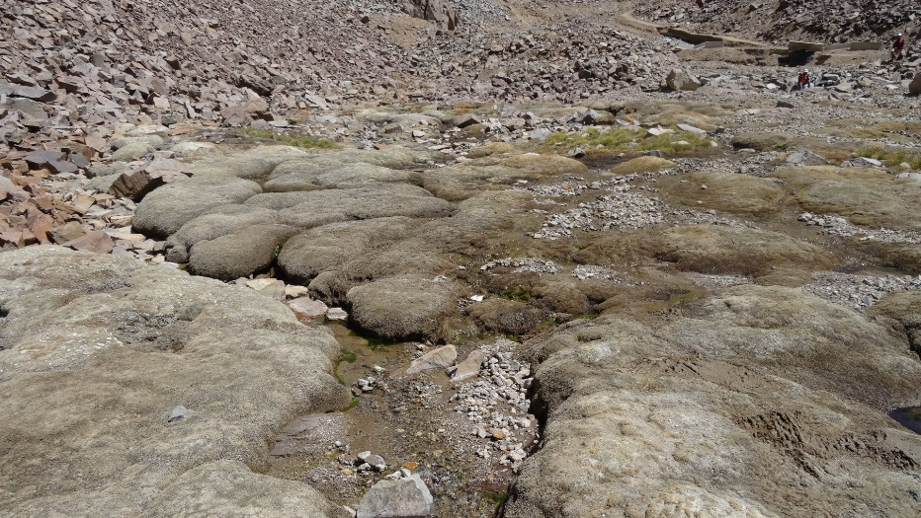
Fotografía 11. | Fecha: 01/03/2016 |  | Fotografía 12. | Fecha: 01/03/2016
Coordenadas DATUM WGS84 HUSO 19 | Coord. Norte: 6.334.488 | Coord. Este: 382.592 | Coordenadas DATUM WGS84 HUSO 19 | Coord. Norte: 6.334.463 | Coord. Este: 382.572
Descripción medio de prueba: Humedal en sector aguas arriba del entubamiento. Se observa que el humedal se desarrolla en una explanada. |  |  | Descripción medio de prueba: La superficie del humedal se encuentra cubierta de una costra color blanquecino asociada a sulfatación, aunque en menor medida que más arriba.
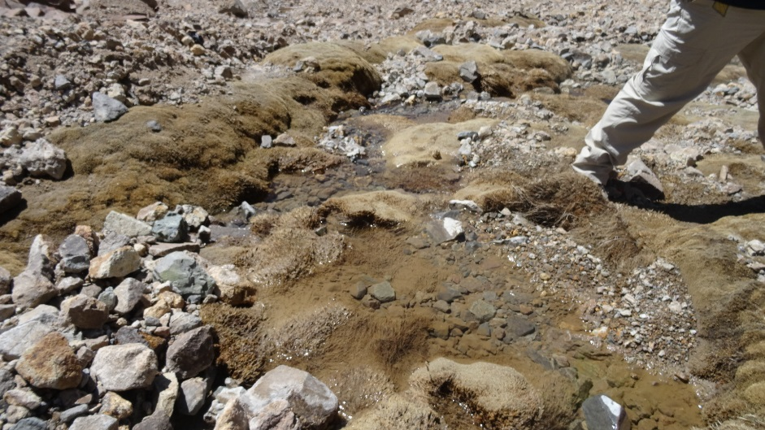 |  |  | 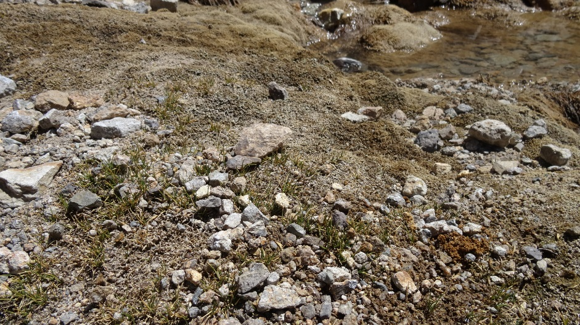
Fotografía 13. | Fecha: 01/03/2016 |  | Fotografía 14. | Fecha: 01/03/2016
Coordenadas DATUM WGS84 HUSO 19 | Coord. Norte: 6.334.489 | Coord. Este: 382.572 | Coordenadas DATUM WGS84 HUSO 19 | Coord. Norte: 6.334.470 | Coord. Este: 382.577
Descripción medio de prueba: Se observa la mayoría de la vegetación con evidentes signos de deterioro. |  |  | Descripción medio de prueba: En algunos sectores muy acotados se observan brotes, que fueron identificados como Zameioscirpus, y que tenían menos de un 1% de cobertura.

Registros
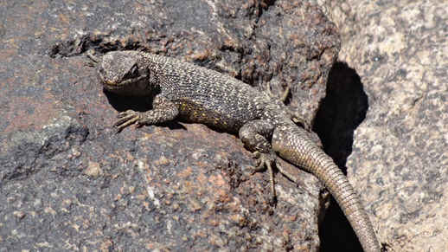 |  |  | 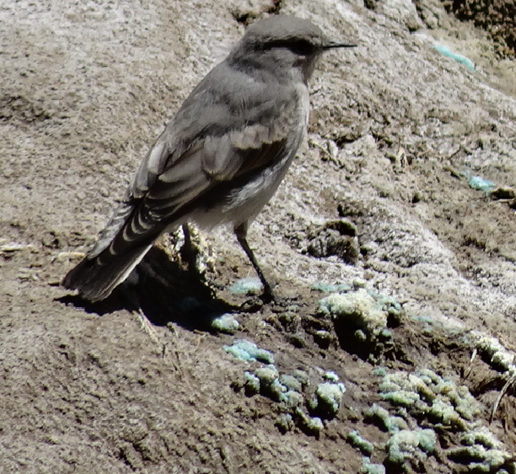  Vega sin actividad  Evidencia de sulfatación
Fotografía 15. | Fecha: 01/03/2016 |  | Fotografía 16. | Fecha: 01/03/2016
Coordenadas DATUM WGS84 HUSO 19 | Coord. Norte: 6.334.465 | Coord. Este: 382.573 | Coordenadas DATUM WGS84 HUSO 19 | Coord. Norte: 6.334.463 | Coord. Este: 382.597
Descripción medio de prueba:  Se observa un ejemplar de Liolaemus bellii (lagartija parda, categoría de conservación: Rara). Fue encontrado en una ladera rocosa, contigua a la zona de vegas. |  |  | Descripción medio de prueba:  Se observa un ejemplar de Muscisaxicola macloviana (dormilona tontita) posada sobre una vega sin actividad, con evidentes signos de sulfatación.

OTROS HECHOS.

Otros hecho N°1 - Obras asociadas al proyecto “Depósito de Estériles Donoso” de Anglo American Sur S.A. (RCA N°029/2004)
Descripción:

En el Acta de Inspección Ambiental quedó consignado lo siguiente:

“Aguas arriba del primer sector donde el camino interviene la vega se observaron obras que, según indica Juan Carlos Jofré, Jefe de Sustentabilidad de la Vicepresidencia, serían propiedad de Anglo American. Entre las obras se identificaron:
- Un sector en donde la vega se encontraba delimitada mediante postes y cadena.
- Un sector en donde la vega se encontraba delimitada mediante malla plástica. En este mismo sector se encontraron acumulados postes del mismo tipo utilizado en el sector anterior para la delimitación.
- Un sector en el cual se realizó movimiento de tierra, generando una especie de zanja transversal al escurrimiento, en la cual se observó acumulación de agua. Inmediatamente aguas abajo de esta zanja no se observaba escurrimiento. Producto del movimiento de tierra se intervino la vegetación”.

Respecto del último punto señalado, y que se refiere a obras que intervinieron la vegetación, cabe señalar que la zona en cuestión se encuentra autorizada para la disposición de estériles mineros conforme al proyecto “Depósito de Estériles Donoso”, calificado favorablemente mediante RCA N°029/2004.

Los sectores y obras aludidos en el Acta se muestran en la Fotografías 17 a 22.

Registros
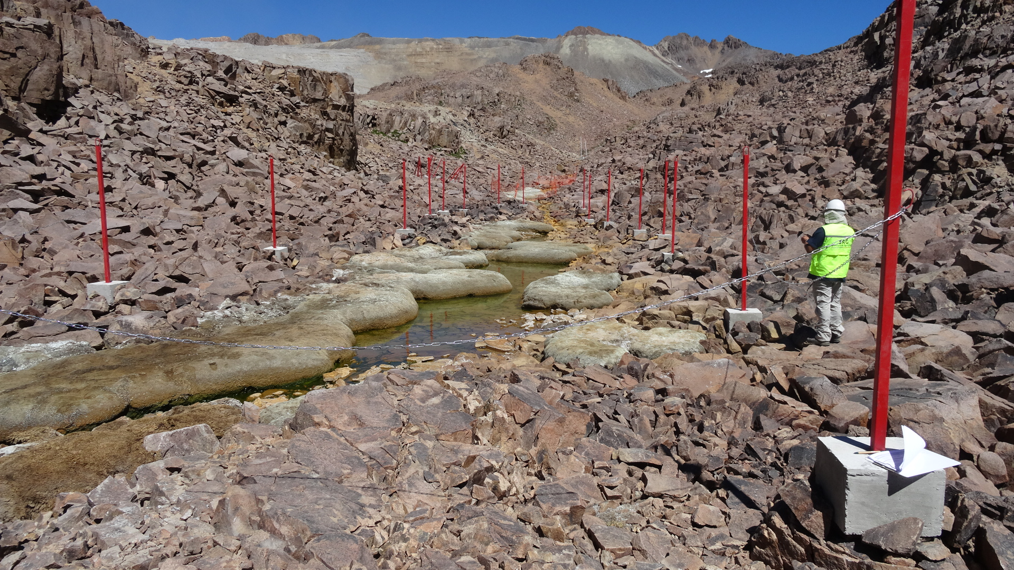 |  |  | 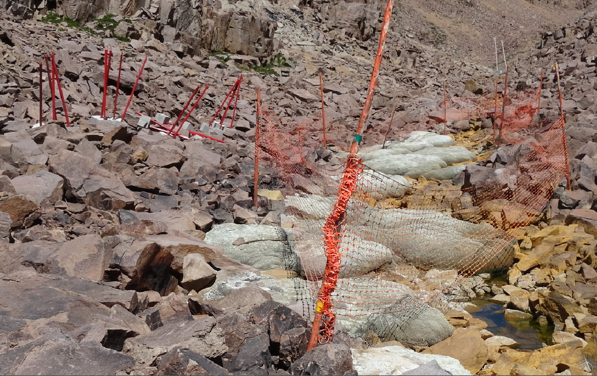
Fotografía 17. | Fecha: 01/03/2016 |  | Fotografía 18. | Fecha: 01/03/2016
Coordenadas DATUM WGS84 HUSO 19 | Coord. Norte: 6.334.499 | Coord. Este: 381.947 | Coordenadas DATUM WGS84 HUSO 19 | Coord. Norte: 6.334.485 | Coord. Este: 381.906
Descripción medio de prueba:  Se observa un sector donde la vega se encontraba delimitada mediante postes (base de hormigón y cuerpo metálico) y cadena. |  |  | Descripción medio de prueba:  Se observa un sector donde la vega se encontraba delimitada mediante malla plástica. En este mismo sector se encontraron acumulados postes del mismo tipo que aquellos utilizados en otro sector para la delimitación (indicados en la imagen).

Registros
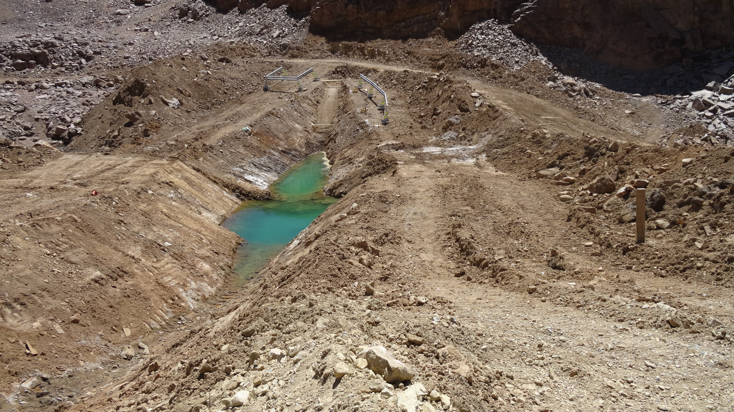 |  |  | 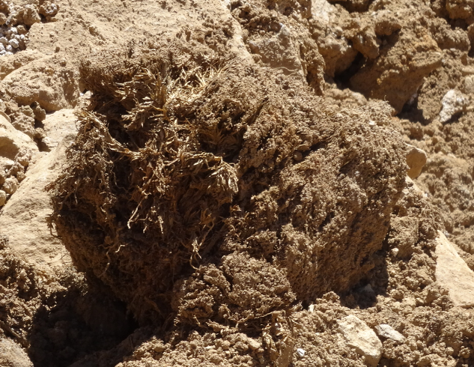  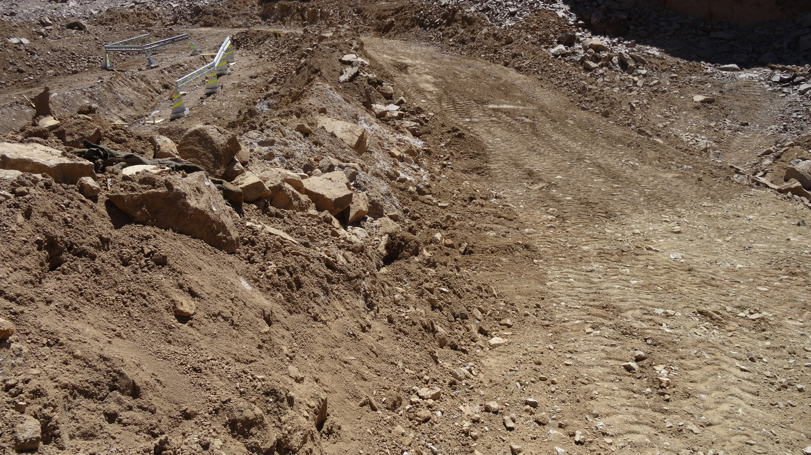
Fotografía 19. | Fecha: 01/03/2016 |  | Fotografía 20. | Fecha: 01/03/2016
Coordenadas DATUM WGS84 HUSO 19 | Coord. Norte: 6.334.169 | Coord. Este: 381.603 | Coordenadas DATUM WGS84 HUSO 19 | Coord. Norte: 6.334.187 | Coord. Este: 381.612
Descripción medio de prueba:  Se observa una obra tipo “zanja” cuyo fin podría consistir en capturar escurrimientos fugitivos. Para la construcción de la obra se realizó excavación y movimiento de material. |  |  | Descripción medio de prueba:  Se observa movimiento de material producto de la construcción de un camino que conduce a un extremo de la obra tipo “zanja”. En los taludes se observan restos de vegetación (ver detalle en rojo).

Registros
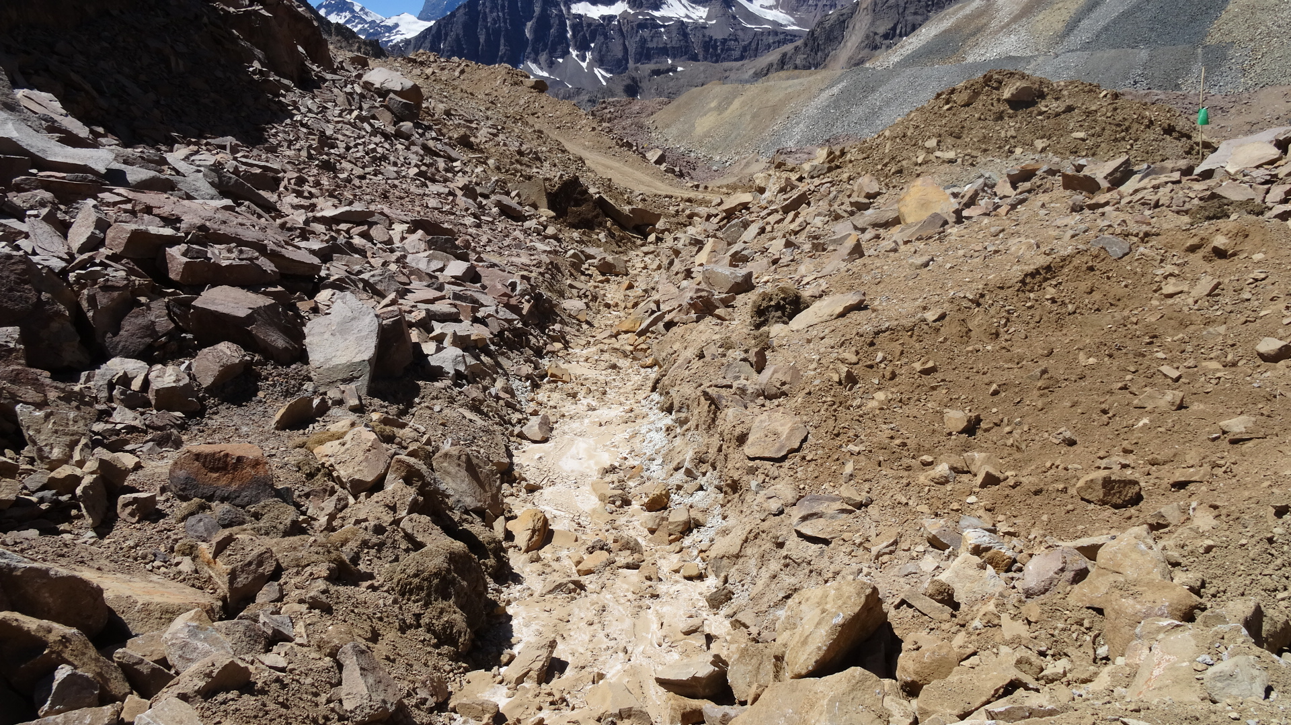 |  |  | 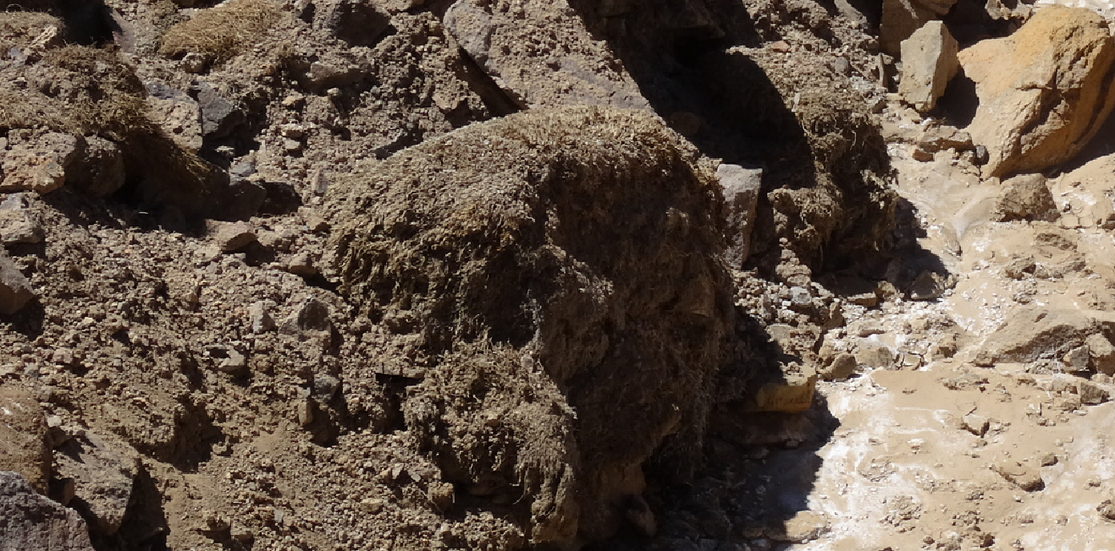
Fotografía 21. | Fecha: 01/03/2016 |  | Fotografía 22. | Fecha: 01/03/2016
Coordenadas DATUM WGS84 HUSO 19 | Coord. Norte: 6.334.207 | Coord. Este: 381.599 | Coordenadas DATUM WGS84 HUSO 19 | Coord. Norte: 6.334.207 | Coord. Este: 381.599
Descripción medio de prueba:  Se observa que el cauce natural ubicado aguas debajo de la obra tipo “zanja” no presenta escurrimiento. En los márgenes del cauce se observan restos de vegetación (ver recuadro rojo ampliado en la Fotografía 22). |  |  | Descripción medio de prueba:  Se constató la presencia de restos de vegetación en los márgenes del cauce seco al que se refiere la Fotografía 21.

Otros hecho N°2 - Obras asociadas CODELCO División Andina y a Anglo American Sur S.A.
Descripción:
Del análisis del expediente de evaluación ambiental del proyecto “Depósito de Estériles Donoso”, cuyo titular es Anglo American Sur S.A. (RCA N°029/2004), y del expediente de evaluación ambiental del proyecto “Obras Complementarias Proyecto Expansión División Andina para Ampliación Intermedia a 92 Ktpd”, cuyo titular es CODELCO División Andina (RCA N°1808/2006), se concluye que:
- El sector donde se desarrolla la vegetación azonal será cubierto en su mayoría por las obras autorizadas en ambos proyectos (ver Figura 13 y Figura 14).
- No existe consistencia en el diseño de ambos proyectos, puesto que los canales de contorno proyectados para las obras de CODELCO División Andina se superponen al depósito de estériles de Anglo American Sur S.A.

Registros
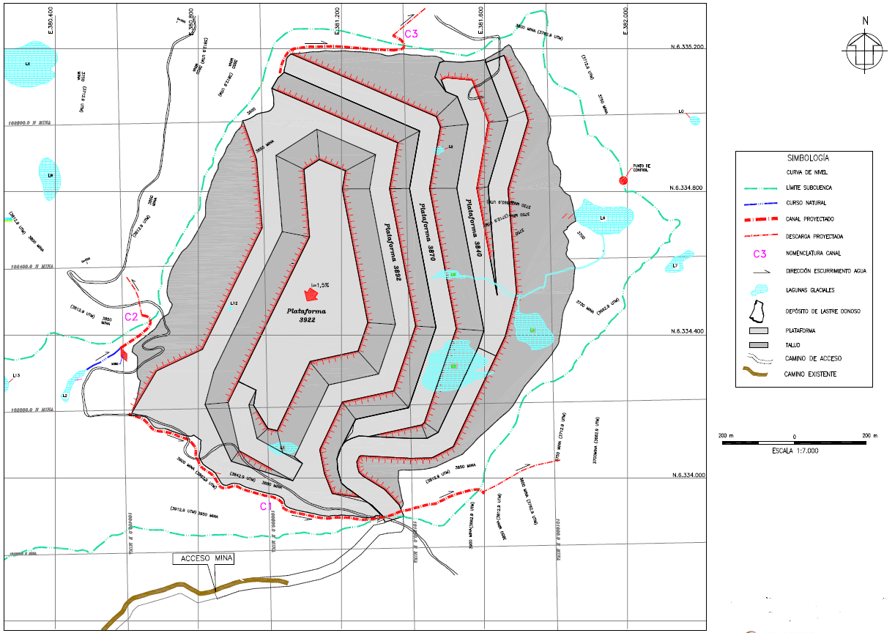  Fuente: Expediente de evaluación ambiental del proyecto “Depósito de Estériles Donoso”, calificado favorablemente mediante RCA N°029/2004. |  | Canal de contorno  Fuente: Figura N°5 del Adenda N°2 del procedimiento de evaluación ambiental que dio origen a la RCA N°1808/2006.
Figura 13. | Fecha: 01/03/2016 | Figura 14. | Fecha: 01/03/2016
Descripción medio de prueba:  En la imagen se muestra la superficie autorizada para el emplazamiento del Depósito de Estériles Donoso, según RCA N°029/2004. En el recuadro negro se muestra una laguna que se adopta como punto de referencia para su comparación con la Figura 14. |  | Descripción medio de prueba:  En la imagen se muestra la superficie autorizada para el emplazamiento del depósito de estéril asociado a 92 KTPD (achurado en morado), y para el emplazamiento del depósito de estéril asociado a 140 KTPD (achurado en celeste). En el recuadro negro se muestra una laguna que se adopta como punto de referencia para su comparación con la Figura 13, y se indica también el trazado de uno de los canales de contorno.

Otros hecho N°3 - Impacto no previsto sobre flora y vegetación
Descripción:
En el apartado 6.2.6 “Vegetación y Flora” del EIA del proyecto “Expansión División Andina”, calificado favorablemente mediante RCA N°29/2002, se abordan los impactos del proyecto en relación con la vegetación y la flora. Al respecto, se indica lo siguiente:

• “Descripción del Impacto Potencial y Etapa de Mayor Efecto
(…)
En la Figura 6.6 [que se reproduce en la Figura 15 del presente Informe] se muestra la extensión aproximada de los distintos pisos vegetacionales presentes en el área de estudio y el emplazamiento aproximado de las nuevas obras.

En términos generales, se puede apreciar que el emplazamiento de las nuevas obras del proyecto en el Área Mina-Planta Cordillera (superficie nuevos botaderos) afectará marginalmente la vegetación presente en el área. Ello se debe a que la mayoría de los nuevos sectores a intervenir corresponden a zonas desnudas o de cobertura de vegetación muy escasa, debido a la altura del área y a las características del sustrato y exposición. Las unidades y el área de cada que serán afectadas por el emplazamiento de las nuevas obras se presentan en el siguiente cuadro:

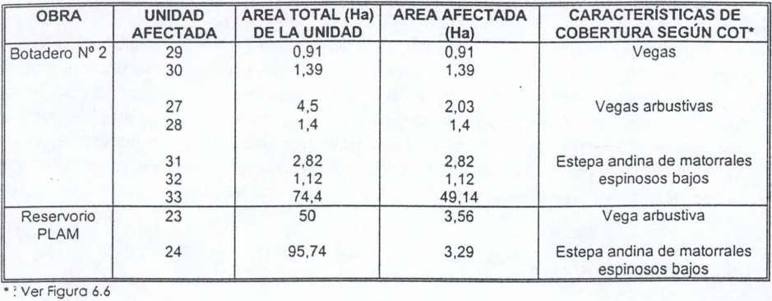

En el Área Mina-Planta Cordillera no se detectó la presencia de especies de flora en alguna categoría de conservación.

La etapa del proyecto en que se producirá el mayor efecto sobre la flora es la etapa de operación, debido al crecimiento de los botaderos hacia sectores con vegetación.

• Ámbito del Impacto y Relevancia del Componente

De acuerdo a la evaluación presentada anteriormente, el ámbito del impacto sobre la flora en el Área Mina-Planta Cordillera es local, circunscrito al sector alto de la cuenca del Río Blanco. En este ámbito, la componente flora se califica con relevancia baja, debido a que los suelos, en forma natural, presentan una baja cobertura vegetal y a que no hay presencia de especies en alguna categoría de conservación.

• Medidas de Manejo y Mitigación

Las medidas de manejo y mitigación de este impacto incluyen:
- Las obras a realizar serán planificadas a modo minimizar las áreas a intervenir, y de esta manera evitar los impactos sobre la vegetación.
- En el largo plazo se espera que las áreas afectadas por las obras del proyecto y que sean rehabilitadas (nivelación topográfica), logren una recolonización vegetacional durante la fase de abandono.

• Calificación y Reversibilidad del Impacto

El impacto del proyecto sobre la flora en el Área Mina-Planta Cordillera se califica como negativo y de magnitud moderada, debido a que si bien el área tiene una baja cobertura vegetal y no hay presencia de especies protegidas o en alguna categoría de conservación, se afectan zonas de vegas. La reversibilidad del impacto sobre la vegetación será parcial ya que en la etapa de abandono se rehabilitarán sectores de instalaciones de obras (nivelación topográfica), favoreciendo de esta manera la recolonización de especies vegetales”.

Del extracto citado, se concluye que se evaluaron los impactos sobre la flora y vegetación debido al emplazamiento de los botaderos, y que ellos fueron calificados con “relevancia baja” debido a la escasa cobertura y al hecho de que no se detectó la presencia de especies de flora en alguna categoría de conservación. Sin perjuicio de lo anterior, del análisis de la Figura 15 queda de manifiesto que las vegas que fueron impactadas por la construcción del camino (ver Hecho Constatado N°2) no formaron parte del análisis anterior, y por lo tanto dicho impacto no habría sido previsto por el Titular.

Registros
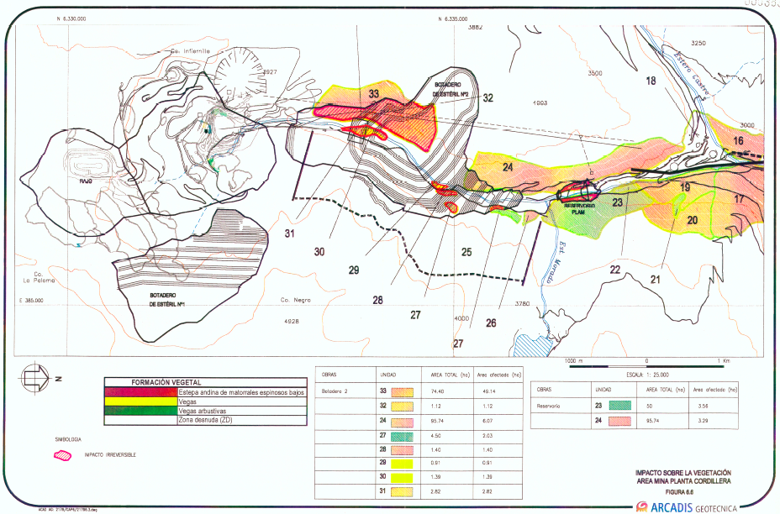
Sector donde se emplaza el camino

Fuente: Figura N°6.6 del EIA del proyecto “Expansión División Andina”, calificado favorablemente mediante RCA N°29/2002.

Figura 15. | Fecha: --
Descripción de medio de prueba:
En la Figura se aprecia que el sector de vegas intervenido por el camino no fue identificado en la línea de base del proyecto “Expansión División Andina”.

CONCLUSIONES.

Como resultado de la Actividad de Inspección Ambiental, se concluye lo siguiente:

- CODELCO División Andina construyó un camino para acceder a la construcción y mantención de obras para el manejo de aguas, asociadas a su “Proyecto Modificación Sistema de Manejo de Aguas de Contacto del Depósito Lastre Norte” (RCA N°40/2011).
- El camino produjo la afectación de vegetación azonal en un sector de vegas, por intervención directa y por la modificación del cauce y la consecuente alteración del escurrimiento. El impacto sobre el sector de vegas individualizado no fue identificado dentro del procedimiento de evaluación ambiental, por tanto constituye un impacto no previsto.
- El mismo sector se encuentra afectado con anterioridad por la generación de drenajes ácidos provenientes del depósito de estériles Donoso (RCA N°029/2004), cuyo titular es Anglo American Sur S.A. Además de lo anterior, se ha verificado la interrupción del flujo debido a obras de captación y contención llevadas a cabo también por Anglo American Sur S.A., aguas arriba del sector donde se emplaza el camino y la vegetación azonal.
- Las actividades conjuntas de CODELCO División Andina y Anglo American Sur S.A. han generado un impacto en la vegetación azonal del sector descrito.
- La zona afectada se ubica en un sector que se encuentra autorizado para la disposición de estériles conforme al proyecto “Expansión División Andina” (RCA N°029/2002) y al proyecto “Obras Complementarias Proyecto Expansión División Andina para Ampliación Intermedia a 92 Ktpd” (RCA N°1808/2006).

DOCUMENTACIÓN SOLICITADA Y ENTREGADA.

N° | N° de hecho asociado | Documento solicitado | Plazo de entrega | Fecha entrega | Observaciones
1 | 1, 2 y 7 | En el Acta de Inspección Ambiental se requirió al Titular:  - Indicar cuál es la Resolución de Calificación Ambiental y el respectivo Considerando bajo el cual se encuentra autorizada la construcción del camino motivo de la inspección.  - Indicar el año en que se inició la construcción del camino.  - Informar qué tipo de obra se encuentra construida en el sector del camino que no pudo ser inspeccionado. En particular se debe indicar:  - Tipo de obra (sondaje, canal, etc.)  - Propósito  - Resolución de Calificación Ambiental (si la hubiere) a la cual se encuentra asociada  - Año de construcción. | 11/03/2016 | 11/02/2016 | Si bien el plazo original vencía el día 08/03/2016, el Titular solicitó ampliación de plazo por un total de 3 días, es decir hasta el 11/02/2016.

ANEXOS.

N° Anexo | Nombre Anexo
1 | Actas de Inspección Ambiental
2 | Respuesta del Titular al requerimiento de información realizado en el Acta de Inspección Ambiental

